LabMedSys

Módulo Garantia da Qualidade
Plano de Ação Corretiva: Manual do usuário
Versão 1.0

Histórico de Revisão e Envolvidos

Nome | Função | Contato
Rogério
Lúcia
Balocco
Cláudio

Data | Versão | Descrição | Autor
22/10/2026 | 1.0 | Rascunho: legado, a partir do código | André Nardacci

- ACRÔNIMOS E ABREVIAÇÕES

Sigla | Termo Original | Tradução / Significado
ANVISA | Agência Nacional de Vigilância Sanitária | Agência reguladora sanitária brasileira
BPF | Boas Práticas de Fabricação | Conjunto de requisitos para garantir qualidade e segurança dos medicamentos
GMP | Good Manufacturing Practices | Boas Práticas de Fabricação
SGQ | Sistema de Gestão da Qualidade | Sistema de gestão da qualidade farmacêutica
CAPA | Corrective and Preventive Action | Ação Corretiva e Preventiva
RNC | Relatório de Não Conformidade | Registro formal de desvios ou não conformidades
POP | Procedimento Operacional Padrão | Documento que descreve a execução padronizada de atividades
RDC | Resolução da Diretoria Colegiada | Norma regulatória emitida pela ANVISA
PIC/S | Pharmaceutical Inspection Co-operation Scheme | Esquema de Cooperação em Inspeção Farmacêutica
CSV | Computerized System Validation | Validação de Sistemas Computadorizados
URS | User Requirements Specification | Especificação de Requisitos do Usuário
ERU | Especificação de Requisitos do Usuário | Documento contendo os requisitos do negócio e dos usuários
FS | Functional Specification | Especificação Funcional
IQ | Installation Qualification | Qualificação de Instalação
OQ | Operational Qualification | Qualificação Operacional
PQ | Performance Qualification | Qualificação de Desempenho
QI | Qualificação de Instalação | Evidência de que a instalação foi executada conforme especificação
QO | Qualificação de Operação | Evidência de que o sistema opera conforme especificado
QD | Qualificação de Desempenho | Evidência de que o sistema mantém desempenho consistente
PMV | Plano Mestre de Validação | Documento que define a estratégia global de validação
SNCM | Sistema Nacional de Controle de Medicamentos | Sistema brasileiro de rastreabilidade de medicamentos
IUM | Identificador Único de Medicamento | Código único utilizado na serialização de medicamentos
XML | Extensible Markup Language | Linguagem de marcação extensível para troca de dados
FDA | Food and Drug Administration | Agência reguladora de alimentos e medicamentos dos Estados Unidos
OMS | Organização Mundial da Saúde | Organização Mundial da Saúde
WHO | World Health Organization | Organização Mundial da Saúde
ALCOA+ | Attributable, Legible, Contemporaneous, Original, Accurate (+ Complete, Consistent, Enduring, Available) | Princípios de Integridade de Dados
GxP | Good Practices | Conjunto de Boas Práticas aplicáveis ao ambiente regulado
ICH | International Council for Harmonisation | Conselho Internacional para Harmonização de Requisitos Técnicos
QMS | Quality Management System | Sistema de Gestão da Qualidade
QA | Quality Assurance | Garantia da Qualidade
QC | Quality Control | Controle da Qualidade
SLA | Service Level Agreement | Acordo de Nível de Serviço
Audit Trail | Audit Trail | Trilha de Auditoria
GAMP | Good Automated Manufacturing Practice | Guia internacional de validação de sistemas computadorizados (categorias de software)
RN | Regra de Negócio | Regra que o sistema deve cumprir, identificada como RN-PRI-nnn
RF / RNF | Requisito Funcional / Não Funcional | O que a nova versão deve fazer / como deve fazer (segurança, auditoria, desempenho)
CT | Caso de Teste | Teste com passos e resultado esperado, identificado como CT-PRI-nnn
DV | Desvio | Diferença entre o resultado esperado e o obtido nos testes, identificado como DV-PRI-nnn
SEG | Achado de Segurança | Fragilidade de segurança encontrada no código, identificada como SEG-PRI-nn
SSO | Single Sign-On | Login único: um acesso vale para todos os módulos
DBA | Database Administrator | Administrador do banco de dados
LGPD | Lei Geral de Proteção de Dados | Lei nº 13.709/2018, sobre dados pessoais

- MANUAL DO USUÁRIO

Antes de começar
O desvio precisa ter passado pelo Relatório de CAPA. Se o CAPA não foi salvo, o desvio não aparece nesta lista. Tenha em mãos: o que será feito (título e descrição do plano), quem é o responsável por cada ação (a pessoa precisa estar cadastrada como responsável da divisão/seção, no Principal) e o prazo de cada ação.
Tela de lista (Index)
- Passo 1. No menu, abra Controle de Desvios › Plano de Ação Corretiva. A tela mostra o quadro "Pesquisa" e, abaixo, uma área vazia para os resultados. Nada é listado até você clicar em Pesquisar.
- Passo 2. Se quiser, preencha os filtros: RD/Nº, Descrição, Data Início e Data Fim (o campo de data abre um calendário e aceita só números no formato dd/mm/aaaa), Situação e Meios de Detecção. Clique em Pesquisar. Clique em Limpar para esvaziar os filtros e a lista.
- Passo 3. A lista tem as colunas RD/Nº, Descrição, Meios de Detecção, Data Abertura e Situação, e os ícones de cada linha: Editar (lápis), Histórico, Imprimir e, em casos raros, Visualizar. Há paginação no rodapé da lista.
- Passo 4. Se nada for encontrado, a lista mostra "A pesquisa não retornou nenhum resultado."
- Passo 5. O ícone Histórico abre uma janela com as alterações já registradas do desvio. O ícone Imprimir abre o relatório de CAPA com o plano, em outra aba.
- Passo 6. Clique no lápis (Editar) da linha do desvio para abrir o plano.
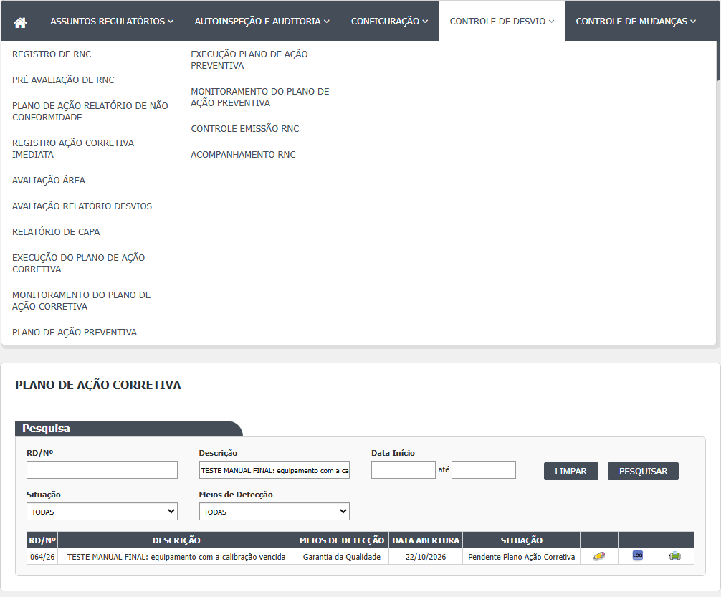
Figura 1 – Plano de Ação Corretiva: A lista da tela
Tela do plano (Editar)
A tela é uma página única, com blocos de cima para baixo. O sistema abre o plano; se o desvio ainda não tinha plano, ele cria um plano vazio na hora e já grava (ver Falhas e pontos de atenção).
- Passo 7. Bloco "Resumo do RNC": só leitura. Mostra o número do desvio (RD/Nº), como o desvio foi detectado, a descrição da não conformidade e a observação do desvio. Serve para você conferir que abriu o desvio certo.
- Passo 8. Bloco "Anexos" (opcional): escolha o arquivo, escreva a Descrição do anexo (obrigatória) e clique em Enviar. O sistema avisa "Arquivo enviado com sucesso." e o arquivo aparece na grade, com a lixeira (excluir) e o clipe (abrir). Atenção: o anexo só é gravado de verdade no desvio quando você clicar em Salvar no fim da tela.
- Passo 9. Bloco "Inclusão Plano de Ação": preencha "Ação Corretiva" (o título do plano) e "Descrição Ação Corretiva". Os dois são obrigatórios.
- Passo 10. Bloco "Ações Corretivas": para cada ação, preencha Plano de Ação (o que será feito), escolha a Divisão/Seção (o campo Responsável só libera depois disso), escolha o Responsável (a lista traz só os responsáveis cadastrados naquela divisão) e informe o Prazo (dd/mm/aaaa). Clique em Adicionar. A ação entra na grade "Ações a Executar" com a situação "Pendente aprovação". Visto na rodada 1 (21/10/2026): Adicionar com tudo vazio mostra "Descrição é obrigatória. Data Prazo é obrigatória."; o Responsável só é cobrado depois que a divisão é escolhida, e a divisão em si não é exigida; nada entra na grade (CT-GQ-N07-02).
- Passo 11. Para corrigir uma ação da grade, clique no lápis dela: Plano de Ação e Prazo voltam aos campos; escolha de novo a Divisão/Seção e o Responsável e clique em Adicionar. Para tirar uma ação, clique na lixeira dela (não pede justificativa). Limpar esvazia os campos de ação. Na rodada 1, remover todas as ações pela lixeira e salvar foi aceito pela tela (CT-GQ-N07-06, DV-GQ-020).
- Passo 12. Bloco "Responsável Pelo Plano De Ação": Data/Hora e Responsável são só leitura (data da abertura da tela e nome de quem está conectado). A "Observação" é livre e opcional.
- Passo 13. Clique em Salvar. O sistema pergunta "Confirma a alteração do item?" com SIM e NÃO. NÃO volta para a tela sem gravar.
- Passo 14. Se faltar algo, a tela mostra mensagens em faixa vermelha, junto do bloco que falhou (ver Mensagens do sistema), e nada é gravado. Corrija e salve de novo. Na rodada 1, Salvar sem preencher nada mostrou as cinco mensagens, em duas faixas (título e descrição numa; plano, responsável e prazo na outra), e o desvio ficou em Pendente Plano Ação Corretiva (CT-GQ-N07-01).
- Passo 15. Se tudo estiver certo, aparece "Alteração efetuada com sucesso." Os campos ficam travados, o botão Salvar some e sobra o botão Imprimir. O desvio passa para Pendente Monitoramento do Plano Ação Corretiva. Clique em Voltar para retornar à lista. Confirmado na rodada 1: salvar levou o desvio direto a Pendente Monitoramento do Plano Ação Corretiva, sem aprovação do plano (CT-GQ-019, RD 052/26).
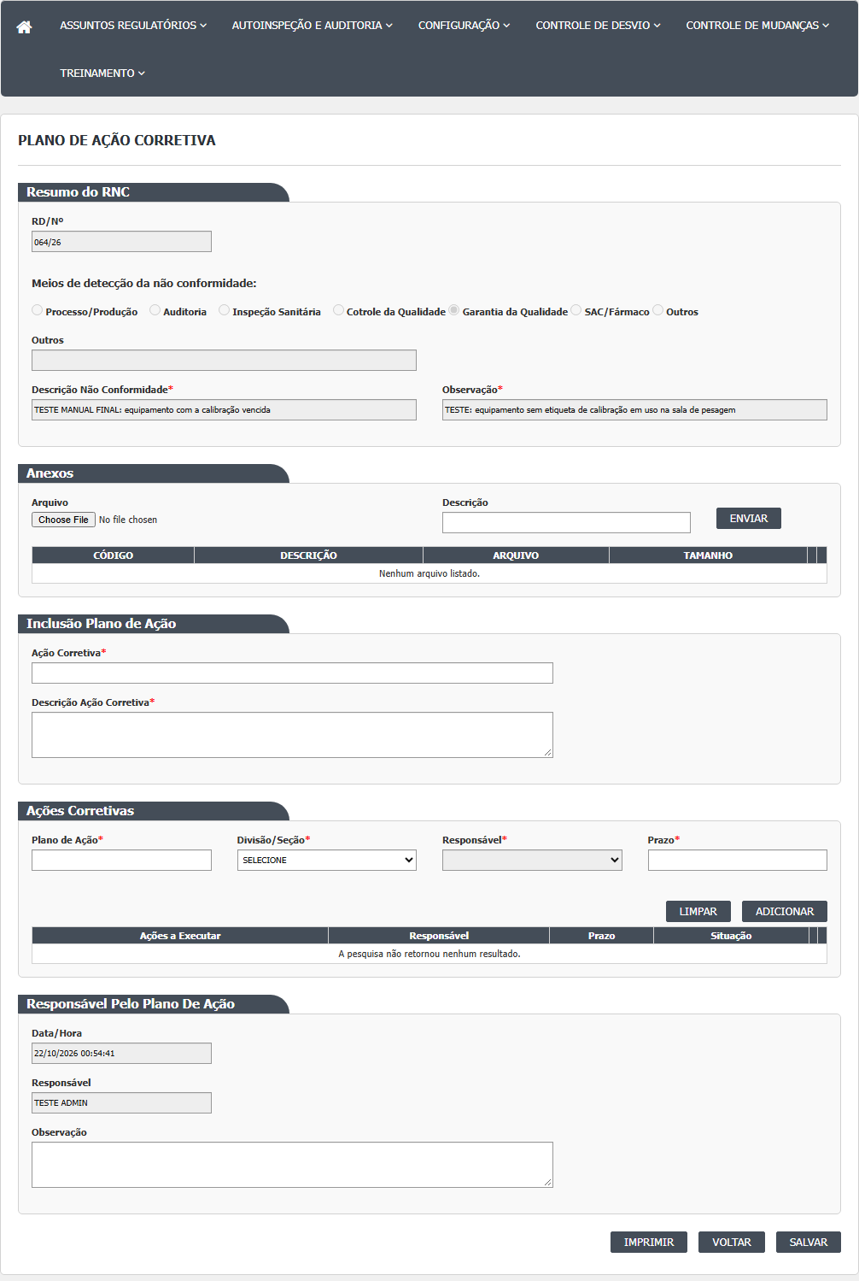
Figura 2 – Plano de Ação Corretiva: A tela aberta, antes de preencher
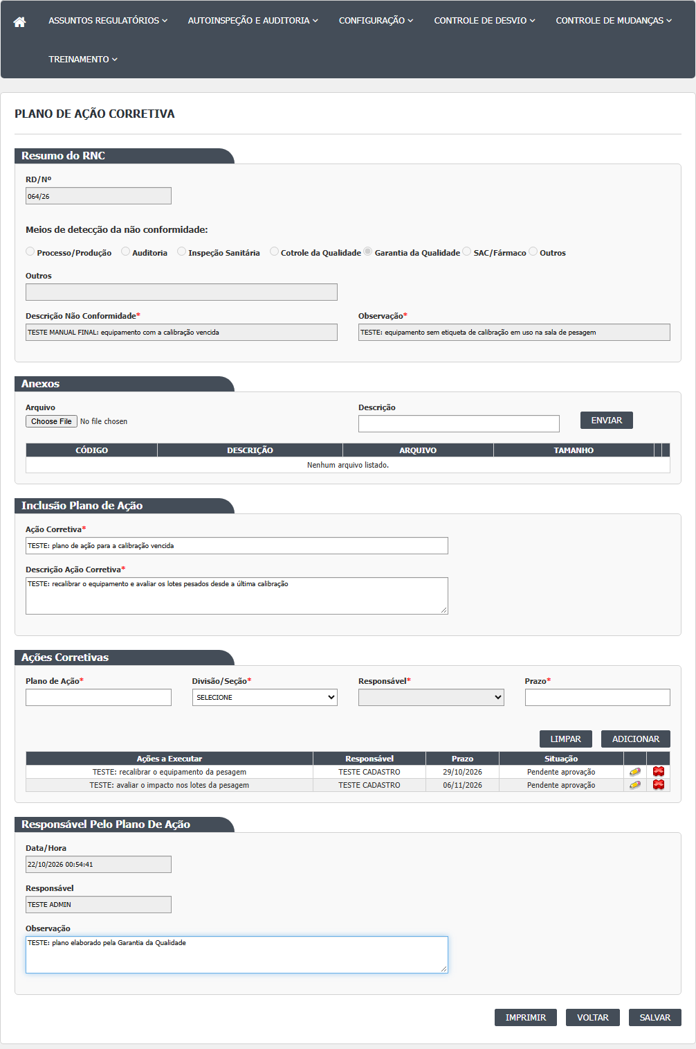
Figura 3 – Plano de Ação Corretiva: A tela preenchida, antes de gravar
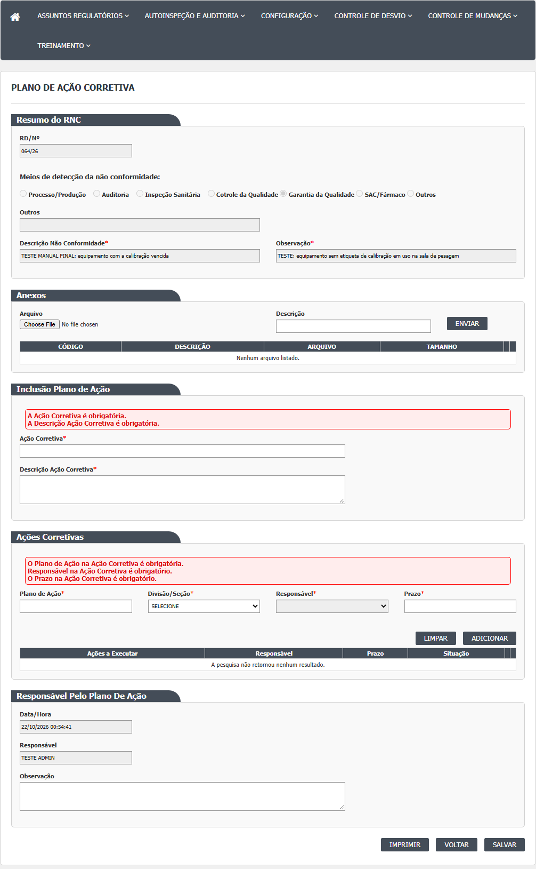
Figura 4 – Plano de Ação Corretiva: A mensagem de recusa quando falta um campo obrigatório
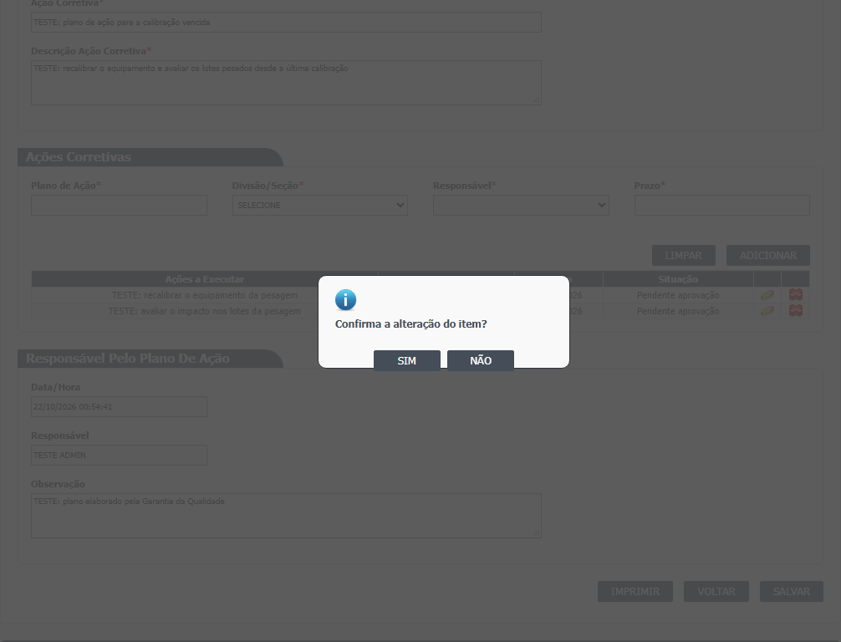
Figura 5 – Plano de Ação Corretiva: A confirmação e a mensagem de sucesso
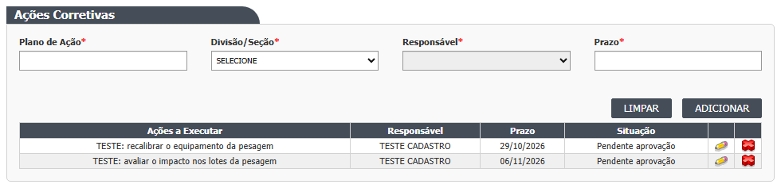
Figura 6 – Plano de Ação Corretiva: A tabela de ações do plano
Outras opções da tela
- Imprimir: abre o relatório de CAPA do desvio.
- Voltar: volta para a lista sem gravar o que foi digitado.
- Visualizar: mesma tela com tudo travado e só Imprimir e Voltar. A lista não oferece este ícone para quem pode editar; ele só abre pelo endereço.
- Não há botão Cancelar nem Excluir plano nesta tela.
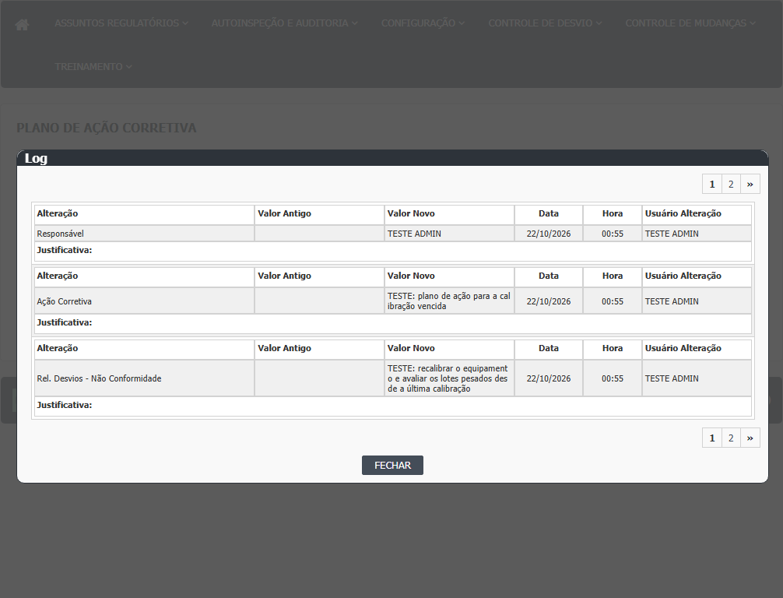
Figura 7 – Plano de Ação Corretiva: O histórico do desvio (Log de Alteração)
Rodada 2 (22/10/2026)
Fonte: execucao/2026-10-22-desvios-rodada-2/resultado.md.
- Passo 6 (lista e lápis). O desvio 041/26, em Pendente Monitoramento do Plano Ação Corretiva, apareceu na lista com o lápis, e o plano foi reaberto e alterado por esta tela (CT-GQ-N07-07).
- Passo 11 (corrigir uma ação). Ao clicar o lápis da ação pendente, a descrição e o prazo voltam aos campos, mas a Divisão/Seção e o Responsável voltam em branco. Sem escolhê-los de novo, Salvar recusa com "Responsável na Ação Corretiva número 2 é obrigatório." (DV-GQ-050). Escolhendo de novo e trocando o prazo (de 26/10/2026 para 11/11/2026), Salvar mostrou "Alteração efetuada com sucesso." sem pedir justificativa. A ação que já estava concluída ficou como estava.
- Passo 15 (depois de salvar um plano que já estava em monitoramento). O histórico do desvio traz o prazo antigo e o novo e o responsável antigo e o novo da ação. O responsável do desvio também foi trocado para quem editou o plano (DV-GQ-035, reconfirmado).
- Histórico (janela Log). Para um plano salvo, a janela mostra o título do plano (como "Ação Corretiva"), o responsável, a observação, a data, a hora e o usuário. Não mostra as ações (descrição, prazo, responsável). O que aparece como "Rel. Desvios - Não Conformidade" é a descrição do relatório, não a do plano. A coluna Justificativa fica vazia (CT-GQ-N07-08, DV-GQ-036).
- Não exercitados nesta rodada: anexos, divisão sem responsáveis, prazos impossíveis, plano vazio gravado só por abrir a tela, impressão do CAPA a partir desta tela.
- CAMPOS DA TELA

Caminhos das fontes na seção Resumo da tela. Linhas das views .cshtml e dos scripts .js. Obrigatório: "Sim (tela)" quando só o navegador confere; "Sim (servidor)" quando o servidor também recusa.
Campo na tela | Tipo | Obrigatório | Regra, limite ou valores possíveis | Fonte
Quadro Pesquisa: RD/Nº | Texto com máscara 999/99 | Não | Procura o texto no número sequencial do desvio (contém). O sequencial é gravado sem o ano ("005"), e a máscara pede "005/26": a pesquisa com o formato completo não acha nada. Confirmado em 21/10/2026: o número puro acha, "030/26" não (CT-GQ-F05 e CT-GQ-F06, DV-GQ-026) | Index.cshtml:24-25; PlanoAcaoCorretivaIndex.js:6; PlanoAcaoCorretivaRNCController.cs:67-68; RegistroNaoConformidadeController.cs:278-281
Quadro Pesquisa: Descrição | Texto | Não | Descrição do desvio que contém o texto digitado | Index.cshtml:29-30; PlanoAcaoCorretivaRNCController.cs:70-71
Quadro Pesquisa: Data Início | Texto com calendário, máscara 99/99/9999 | Não | Sozinha: desvios abertos naquele dia. Com a Data Fim: abertos entre as duas datas; a Data Fim vale 00:00, então desvios abertos no último dia depois da meia-noite ficam de fora. Rodada 1 (21/10/2026): só com a Data Início de hoje a lista trouxe 6 linhas; com início e fim no mesmo dia, 0 linhas (CT-GQ-F08, DV-GQ-027). Data inválida (31/02/2026) é ignorada em silêncio, sem mensagem (CT-GQ-F09) | Index.cshtml:36; PlanoAcaoCorretivaIndex.js:2-3; PlanoAcaoCorretivaRNCController.cs:73-86
Quadro Pesquisa: Data Fim (até) | Texto com calendário, máscara 99/99/9999 | Não | Ver Data Início | Index.cshtml:40; PlanoAcaoCorretivaIndex.js:4-5
Quadro Pesquisa: Situação | Lista | Não | TODAS, ou "Pendente Plano Ação Corretiva" (única opção). O filtro compara com a situação do plano, não com a do desvio, e devolve lista vazia. Confirmado em 21/10/2026: "Pendente Plano Ação Corretiva" devolveu 0 linhas com a lista cheia (6 linhas) (CT-GQ-F11, DV-GQ-028) | Index.cshtml:51-57; PlanoAcaoCorretivaRNCController.cs:47-49 e 88-96
Quadro Pesquisa: Meios de Detecção | Lista | Não | TODAS, Processo/Produção, Auditoria Interna, Inspeção Sanitária, Controle da Qualidade, Garantia da Qualidade, SAC/Fármaco, Outros | Index.cshtml:61-67; RegistroNaoConformidadeIndexModel.cs:60-82; TipoMetodoDeteccaoNaoConformidade.cs:10-28
Grade de resultados | Tabela paginada | Não | Colunas RD/Nº, Descrição, Meios de Detecção, Data Abertura, Situação (e Id, oculta). Ícones por linha: Editar, Histórico, Visualizar, Imprimir | PlanoAcaoCorretivaIndex.js:34-57
hfId | Oculto | Sim | Número interno do desvio aberto | Editar.cshtml:44
RD/Nº (Resumo do RNC) | Texto, travado | Não se aplica | Número do desvio no formato número/ano | _PartialRegistroNC.cshtml:12
Meios de detecção da não conformidade | 7 botões de opção, travados | Não se aplica | Processo/Produção, Auditoria, Inspeção Sanitária, "Cotrole da Qualidade" (erro de digitação na tela), Garantia da Qualidade, SAC/Fármaco, Outros | _PartialRegistroNC.cshtml:20-83
Outros (Resumo do RNC) | Texto, travado | Não se aplica | Texto do método quando "Outros" | _PartialRegistroNC.cshtml:91
Descrição Não Conformidade | Texto, travado | Marcado com asterisco, mas travado | Descrição do desvio | _PartialRegistroNC.cshtml:99
Observação (Resumo do RNC) | Texto, travado | Marcado com asterisco, mas travado | Observação do desvio (não a do plano) | _PartialRegistroNC.cshtml:103; RegistroNaoConformidadeEditarModel.cs:77
Arquivo (anexo) | Arquivo | Sim (servidor), para enviar | Sem lista de tipos e sem limite de tamanho no código; gravado com o nome original | _UploadArquivo.cshtml:76; UploadController.cs:55-60 e 125-130
Descrição (anexo) | Texto | Sim (servidor), para enviar | "A descrição não foi informada." se vazio | _UploadArquivo.cshtml:82; UploadController.cs:129
Grade de anexos | Tabela | Não | Colunas CÓDIGO, DESCRIÇÃO, ARQUIVO, TAMANHO; ícones Excluir e Abrir. Sem anexos: "Nenhum arquivo listado." | _GridAnexos.cshtml:6-31
Ação Corretiva | Texto de uma linha | Sim (servidor) | Título do plano. Sem limite de tamanho na tela; coluna sem limite no banco | Editar.cshtml:80-81; PlanoAcaoCorretivaValidator.cs:33-37; TBL_PLANO_ACAO_CORRETIVA_RNC.sql:6
Descrição Ação Corretiva | Texto longo (4 linhas) | Sim (servidor) | Sem limite de tamanho | Editar.cshtml:86-87; PlanoAcaoCorretivaValidator.cs:39-43
Acao-Id | Oculto | Não se aplica | Número da ação em edição (vazio para ação nova) | Editar.cshtml:97
Plano de Ação (descrição da ação) | Texto de uma linha | Sim (tela e servidor) | "Descrição é obrigatória." na tela; no servidor, "O Plano de Ação na Ação Corretiva número N é obrigatório." | Editar.cshtml:99-100; PlanoAcaoCorretivaSalvar.js:259-261; PlanoAcaoCorretivaValidator.cs:61-65
Divisão/Seção | Lista | Marcado com asterisco; não conferido | "SELECIONE" e as áreas cadastradas no Principal. Serve só para filtrar o Responsável: a área escolhida não é gravada na ação. Rodada 1: a tela não exige a divisão (CT-GQ-N07-02). Rodada 2 (22/10/2026): ao editar uma ação pelo lápis, a divisão volta em branco (CT-GQ-N07-07, DV-GQ-050) | Editar.cshtml:103-104; PlanoAcaoCorretivaRNCController.cs:185-201 e 346-354
Responsável (da ação) | Lista, travada até escolher a divisão | Sim (tela e servidor) | Responsáveis cadastrados na divisão. "Responsável é obrigatório." na tela. Rodada 1: a mensagem só apareceu depois que a divisão foi escolhida (CT-GQ-N07-02). Rodada 2: ao editar uma ação pelo lápis, o responsável volta em branco; sem escolher de novo, Salvar recusa com "Responsável na Ação Corretiva número 2 é obrigatório." (CT-GQ-N07-07, DV-GQ-050) | Editar.cshtml:107-108; PlanoAcaoCorretivaSalvar.js:262-264 e 592-629; PlanoAcaoCorretivaValidator.cs:67-71
Prazo | Texto com calendário, máscara 99/99/9999 | Sim (tela e servidor) | Data dd/mm/aaaa. O servidor só recusa se faltar ou se o ano for menor que 1930; não compara com a data de hoje. Confirmado em 21/10/2026: plano com prazo no passado foi aceito na criação (RD 054/26, visto no CT-GQ-N08-04) | Editar.cshtml:111-112; PlanoAcaoCorretivaSalvar.js:72-73 e 265-267; PlanoAcaoCorretivaValidator.cs:73-77
Grade Ações a Executar | Tabela | Pelo menos uma ação (exigência que falha: a tela salvou com todas as ações removidas, DV-GQ-020) | Colunas Ações a Executar, Responsável, Prazo, Situação; ícones Ver (lápis) e Excluir. A situação de ação nova aparece como "Pendente aprovação" na tela e é gravada como Pendente | _GridAcoesCorretivas.cshtml:6-19; PlanoAcaoCorretivaSalvar.js:245; PlanoAcaoCorretivaRNCController.cs:352
Data/Hora (Responsável Pelo Plano) | Texto, travado | Não se aplica | Hora em que a tela foi aberta; não é gravada (o servidor usa a própria hora) | Editar.cshtml:138; PlanoAcaoCorretivaRNCController.cs:233
Responsável (Responsável Pelo Plano) | Texto, travado | Não se aplica | Nome de quem está conectado; gravado como responsável do plano ao salvar | Editar.cshtml:144; PlanoAcaoCorretivaRNCController.cs:231-232
Observação (do plano) | Texto longo (4 linhas) | Não | Sem limite de tamanho | Editar.cshtml:150; PlanoAcaoCorretivaRNCController.cs:234

Rodada 2 (22/10/2026)
Fonte: execucao/2026-10-22-desvios-rodada-2/resultado.md.
Campo na tela | O que a rodada 2 mostrou
Lista (situações mostradas) | Também mostra os desvios em Pendente Monitoramento do Plano Ação Corretiva, com o lápis (041/26, CT-GQ-N07-07). O roteiro dizia que a lista traria só Pendente Plano
Divisão/Seção (da ação) | Volta em branco ao editar a ação pelo lápis (DV-GQ-050)
Responsável (da ação) | Volta em branco ao editar a ação pelo lápis; sem escolher de novo, o plano é recusado (DV-GQ-050)
Prazo | O prazo de uma ação pendente pôde ser trocado (26/10/2026 para 11/11/2026) e salvo sem justificativa (CT-GQ-N07-07)
Grade Ações a Executar | A ação concluída permaneceu como estava; a ação pendente foi alterada (CT-GQ-N07-07)

- BOTÕES E AÇÕES

Botão ou ação | Quando aparece | O que faz | Para onde leva o desvio | Fonte
Pesquisar | Sempre, na lista | Carrega a grade com os filtros; só lista desvios em Pendente Plano Ação Corretiva ou Pendente Monitoramento do Plano Ação Corretiva | Não muda | Index.cshtml:45; PlanoAcaoCorretivaRNCController.cs:65
Limpar (lista) | Sempre, na lista | Esvazia filtros e grade | Não muda | Index.cshtml:44; PlanoAcaoCorretivaIndex.js:80-88
Editar (lápis na linha) | Em toda linha da lista: a regra do plano não esconde o ícone em nenhuma situação | Abre a tela do plano. Se o desvio ainda não tem plano, cria e grava um plano vazio | Não muda a situação do desvio | PlanoAcaoCorretivaIndex.js:42-45; GerenciadorAcessoTelaPlanoAcaoCorretiva.cs:14-19; HSGridApi.js:269; PlanoAcaoCorretivaRNCController.cs:154-164
Histórico (na linha) | Em toda linha | Abre a janela de histórico do desvio (classe RegistroNaoConformidade) | Não muda | PlanoAcaoCorretivaIndex.js:46-49
Visualizar (na linha) | Na prática, nunca: a grade só mostra Visualizar quando Editar não é permitido, e aqui Editar é permitido sempre. A tela abre pelo endereço de Visualizar | Abre o plano com tudo travado, só Imprimir e Voltar | Não muda (mas também cria plano vazio se não houver) | PlanoAcaoCorretivaIndex.js:50-53; HSGridApi.js:269-277; PlanoAcaoCorretivaRNCController.cs:389-404
Imprimir (na linha e na tela) | Em toda linha; na tela, também depois de salvar | Gera o relatório de CAPA com o plano de ação corretiva, em PDF | Não muda | PlanoAcaoCorretivaIndex.js:54-57; Editar.cshtml:157; PlanoAcaoCorretivaRNCController.cs:268-294
Enviar (anexo) | Na tela do plano aberta para edição | Envia o arquivo e a descrição ao servidor; o anexo entra numa lista de sessão e só é gravado no desvio ao Salvar | Não muda | _UploadArquivo.cshtml:87; AnexoController.cs:21-77
Excluir anexo (lixeira) | Em cada linha de anexo, na tela aberta para edição | Marca o anexo como removido na sessão; a remoção vale ao Salvar | Não muda | _GridAnexos.cshtml:51-55; Anexos.js:12-17; PlanoAcaoCorretivaRNCController.cs:307-313
Abrir anexo (clipe) | Em cada linha de anexo, inclusive em Visualizar | Baixa o arquivo | Não muda | _GridAnexos.cshtml:56-60; AnexoController.cs:153-196
Limpar (ação) | Bloco Ações Corretivas | Esvazia Plano de Ação, Divisão/Seção, Responsável e Prazo | Não muda | Editar.cshtml:116; PlanoAcaoCorretivaSalvar.js:299-310
Adicionar (ação) | Bloco Ações Corretivas | Confere descrição, responsável e prazo e põe a ação na grade (ainda não gravada). Se o campo Acao-Id estiver preenchido, altera a ação existente | Não muda | Editar.cshtml:117; PlanoAcaoCorretivaSalvar.js:224-253
Ver (lápis da ação) | Em cada ação da grade, na tela aberta para edição | Copia descrição e prazo para os campos; é preciso escolher de novo a divisão e o responsável. Rodada 2: a divisão e o responsável voltam em branco (DV-GQ-050) | Não muda | _GridAcoesCorretivas.cshtml:42-46; PlanoAcaoCorretivaSalvar.js:279-288
Excluir (lixeira da ação) | Em cada ação da grade, na tela aberta para edição | Marca a ação como removida (vai para a lixeira ao Salvar), sem justificativa. Rodada 1: com todas as ações removidas, Salvar foi aceito (DV-GQ-020) | Não muda | _GridAcoesCorretivas.cshtml:47-51; PlanoAcaoCorretivaSalvar.js:290-297; PlanoAcaoCorretivaRNCController.cs:353 e 364
Salvar | Na tela aberta para edição, até gravar com sucesso | Pergunta "Confirma a alteração do item?"; se SIM, valida e grava o plano, as ações e os anexos | Pendente Monitoramento do Plano Ação Corretiva, qualquer que seja a situação anterior. Confirmado em 21/10/2026 (CT-GQ-019); vale também com a grade de ações vazia (DV-GQ-020) | Editar.cshtml:159; PlanoAcaoCorretivaSalvar.js:202-222; PlanoAcaoCorretivaRNCController.cs:209-266
Imprimir (botão da tela) | Sempre; depois de salvar, só ele sobra além de Voltar | Igual ao Imprimir da lista | Não muda | Editar.cshtml:157; PlanoAcaoCorretivaSalvar.js:588-590
Voltar | Sempre | Volta para a lista, sem gravar | Não muda | Editar.cshtml:158; PlanoAcaoCorretivaSalvar.js:442-444
SIM e NÃO (confirmação) | Ao clicar em Salvar | SIM segue; NÃO cancela a gravação | Não muda com NÃO | _ConfirmacaoPopUpPartail.cshtml:8-9 e 31-53

Rodada 2 (22/10/2026)
Fonte: execucao/2026-10-22-desvios-rodada-2/resultado.md.
- Editar (lápis da lista): abre o plano de um desvio em Pendente Monitoramento, e o plano pode ser alterado e salvo (CT-GQ-N07-07).
- Ver (lápis da ação): não devolve a divisão nem o responsável (DV-GQ-050).
- Salvar (plano em monitoramento): aceita a alteração sem pedir justificativa e troca o responsável do desvio para quem salvou (CT-GQ-N07-07, DV-GQ-035).
- Log (histórico): mostra o plano, mas não as ações (CT-GQ-N07-08, DV-GQ-036).
- MENSAGENS DO SISTEMA

Mensagem (texto exato do código) | Quando aparece | Fonte
Confirma a alteração do item? | Ao clicar em Salvar (a versão "Confirma a inclusão do item?" existe no script, mas só valeria com o número do desvio igual a zero, o que não ocorre) | PlanoAcaoCorretivaSalvar.js:211 e 217
Alteração efetuada com sucesso. | Plano gravado | GQControllerBase.cs:95; PlanoAcaoCorretivaRNCController.cs:245
A Ação Corretiva é obrigatória. | Título do plano vazio (faixa do bloco Inclusão Plano de Ação) | PlanoAcaoCorretivaValidator.cs:35
A Descrição Ação Corretiva é obrigatória. | Descrição do plano vazia (mesma faixa) | PlanoAcaoCorretivaValidator.cs:41
O Plano de Ação na Ação Corretiva é obrigatória. | Nenhuma ação na grade (faixa do bloco Ações Corretivas) | PlanoAcaoCorretivaValidator.cs:47
Responsável na Ação Corretiva é obrigatório. | Nenhuma ação na grade | PlanoAcaoCorretivaValidator.cs:50
O Prazo na Ação Corretiva é obrigatório. | Nenhuma ação na grade | PlanoAcaoCorretivaValidator.cs:53
O Plano de Ação na Ação Corretiva número N é obrigatório. | Ação de número N sem descrição | PlanoAcaoCorretivaValidator.cs:63
Responsável na Ação Corretiva número N é obrigatório. | Ação de número N sem responsável | PlanoAcaoCorretivaValidator.cs:69
O Prazo na Ação Corretiva número N é obrigatório. | Ação de número N sem prazo, ou com ano menor que 1930 | PlanoAcaoCorretivaValidator.cs:75
Entidade de domínio não pode ser nula. | Falha interna: desvio não encontrado | PlanoAcaoCorretivaValidator.cs:17
Entidade de Plano de Ação não pode ser nula. | Falha interna: desvio sem plano | PlanoAcaoCorretivaValidator.cs:26
Descrição é obrigatória. | Adicionar ação sem o campo Plano de Ação | PlanoAcaoCorretivaSalvar.js:260
Responsável é obrigatório. | Adicionar ação sem responsável | PlanoAcaoCorretivaSalvar.js:263
Data Prazo é obrigatória. | Adicionar ação sem prazo | PlanoAcaoCorretivaSalvar.js:266
Essa área não possui responsáveis. | Divisão escolhida sem responsáveis. O texto é devolvido pelo servidor, mas a tela não tem a faixa que o exibiria (A confirmar no teste) | PlanoAcaoCorretivaRNCController.cs:441; PlanoAcaoCorretivaSalvar.js:619
Ocorreu um erro inesperado. | Qualquer falha não prevista ao abrir ou salvar (por exemplo, desvio inexistente ou data inválida) | GQControllerBase.cs:93; PlanoAcaoCorretivaRNCController.cs:141-145 e 263
Ocorreu um erro interno não esperado. | Falha de comunicação ao enviar o plano ou a lista | HSApi.js:23
Arquivo enviado com sucesso. | Anexo enviado | _UploadArquivo.cshtml:44
Nenhuma informação foi enviada. | Enviar anexo sem nenhum arquivo selecionado na requisição | UploadController.cs:127
O arquivo não foi informado. | Enviar anexo sem arquivo | UploadController.cs:128
A descrição não foi informada. | Enviar anexo sem descrição | UploadController.cs:129
Nenhum arquivo listado. | Grade de anexos vazia | _GridAnexos.cshtml:28
Anexo não encontrado. | Excluir anexo cuja chave não está na sessão | AnexoController.cs:89
Chave do anexo inválido. | Abrir anexo sem chave | AnexoController.cs:157
Arquivo não encontrado. | Abrir anexo cujo arquivo não está no disco do servidor | AnexoController.cs:167
A pesquisa não retornou nenhum resultado. | Lista ou grade de ações vazia | HSGridApi.js:209; _GridAcoesCorretivas.cshtml:26
Não foi possível obter as solicitações mudanças | Falha ao pesquisar (o texto é de outra tela, "mudanças") | PlanoAcaoCorretivaRNCController.cs:119
Não foi possível gerar o relatório de CAPA | Falha ao imprimir | PlanoAcaoCorretivaRNCController.cs:292

Visto na rodada 1 (21/10/2026), com o mesmo texto do código:
- Salvar sem preencher nada: as cinco mensagens apareceram, em duas faixas: "A Ação Corretiva é obrigatória. A Descrição Ação Corretiva é obrigatória." e "O Plano de Ação na Ação Corretiva é obrigatória. Responsável na Ação Corretiva é obrigatório. O Prazo na Ação Corretiva é obrigatório." (CT-GQ-N07-01). Diferente das telas 1 e 6, aqui nenhuma mensagem se perdeu (DV-GQ-033 não se repete).
- Adicionar ação vazia: "Descrição é obrigatória. Data Prazo é obrigatória."; "Responsável é obrigatório." só depois de escolher a divisão (CT-GQ-N07-02).
- "Alteração efetuada com sucesso." também apareceu ao salvar o plano com a grade de ações vazia, o que não deveria acontecer (CT-GQ-N07-06, DV-GQ-020).
- Não vistas nesta rodada: as demais mensagens da tabela (anexos, erros internos, impressão).
Rodada 2 (22/10/2026)
Fonte: execucao/2026-10-22-desvios-rodada-2/resultado.md. Mensagens vistas, com o texto exato da tela:
- "Responsável na Ação Corretiva número 2 é obrigatório." ao salvar depois de editar a ação 2 pelo lápis sem escolher a divisão e o responsável de novo (CT-GQ-N07-07, DV-GQ-050).
- "Alteração efetuada com sucesso." ao salvar a alteração do prazo; nenhuma mensagem pediu justificativa (CT-GQ-N07-07).
- Nenhuma outra mensagem nova foi provocada.

